**Πανεπιστήμιο Δυτικής Μακεδονίας**

**Τμήμα Επικοινωνίας και Ψηφιακών Μέσων**

**ΠΜΣ Ανάπτυξη Ψηφιακών Παιχνιδιών και Πολυμεσικών Εφαρμογών**

**Εργασία Εξαμήνου στο μάθημα «Εικονική και Επαυξημένη πραγματικότητα»**

**Διδάσκων: Αντώνιος Πρωτοψάλτης**

**Ζήση Χριστίνα ΑΜ 55**

Η παρούσα εργασία δημιουργήθηκε στη μηχανή Unity στα πλαίσια του μαθήματος Επαυξημένη και Εικονική πραγματικότητα. Πρόκειται για ένα δωμάτιο απόδρασης που παίζεται σε πρώτο πρόσωπο από τον χρήστη με γυαλιά VR και χειριστήρια χεριών ή simulator. Οι δοκιμές κατά την ανάπτυξη του παιχνιδιού έγιναν με τη χρήση του XR simulator.

Για την εργασία έγινε η ρύθμιση του project ώστε να υπάρχει XR Rig με κάμερα κεφαλής και χειριστήρια χεριών. Για τα χέρια χρησιμοποιήθηκαν μοντέλα χεριών και ρυθμίστηκαν έτσι ώστε να γίνεται ο χειρισμός του παίκτη από το XR simulator. Υποστηρίζονται οι βασικές κινήσεις του παίκτη (locomotion, transportation) και οι χειρισμοί των χεριών. Γίνεται point και grab με το αριστερό χέρι, point και transportation με το δεξί χέρι. Η υλοποίηση των ρυθμίσεων έγινε με την καθοδήγηση των διαλέξεων του κ. Πρωτοψάλτη. Έπειτα στήθηκε το πρώτο δωμάτιο χωρίς το γρίφο, το εξωτερικό του σπιτιού όπου έγιναν πειραματισμοί με τα έτοιμα assets και μετά ο γρίφος του πρώτου δωματίου. Τέλος δημιουργήθηκε το δεύτερο δωμάτιο και ο γρίφος του. Εκ των υστέρων υλοποιήθηκαν τα animations και τα ηχητικά εφέ.

GamePlay:

Το παιχνίδι εξελίσσεται σε μία σκηνή. Με την έναρξη ο παίκτης βρίσκεται σε ένα δωμάτιο και η βαριά σιδερένια πόρτα κλείνει με κρότο. Μόλις που πρόλαβε να παρατηρήσει ότι πίσω από την πόρτα αυτή βρίσκεται η ελευθερία του. Οι τοίχοι είναι ακλόνητοι και το δωμάτιο σχεδόν άδειο. Μπορεί να παρατηρήσει μόνο ένα παλιό τραπέζι και μια δεύτερη σιδερένια πόρτα με κλειδαριά.

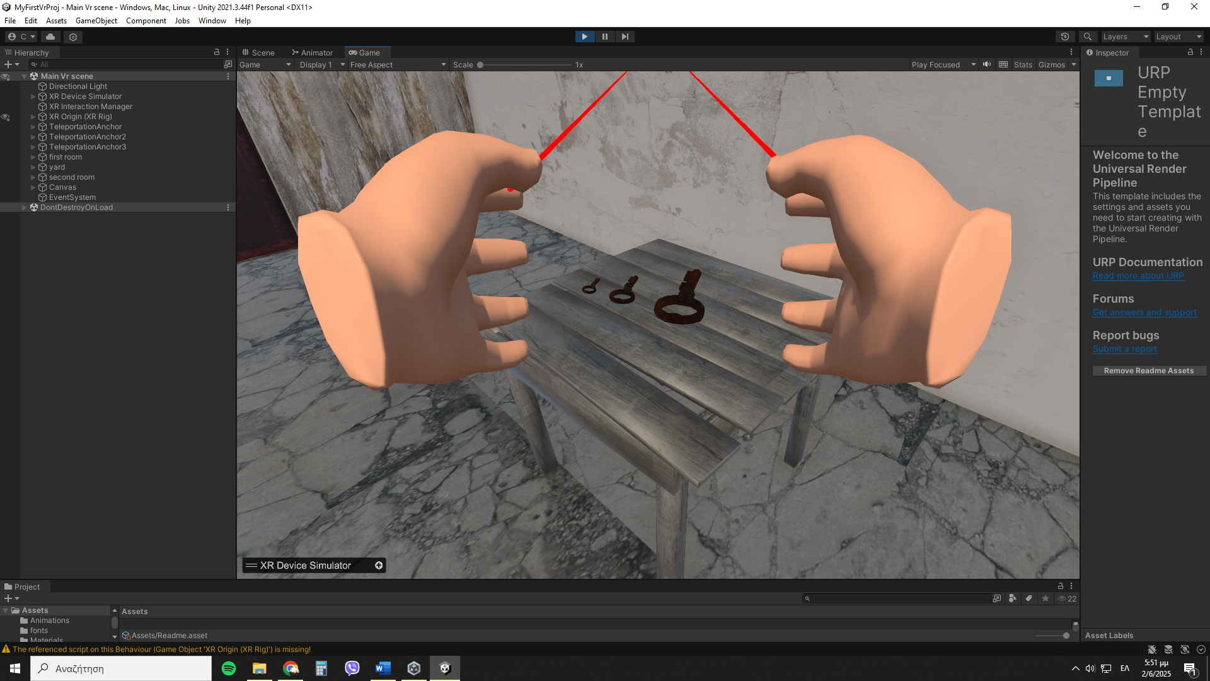 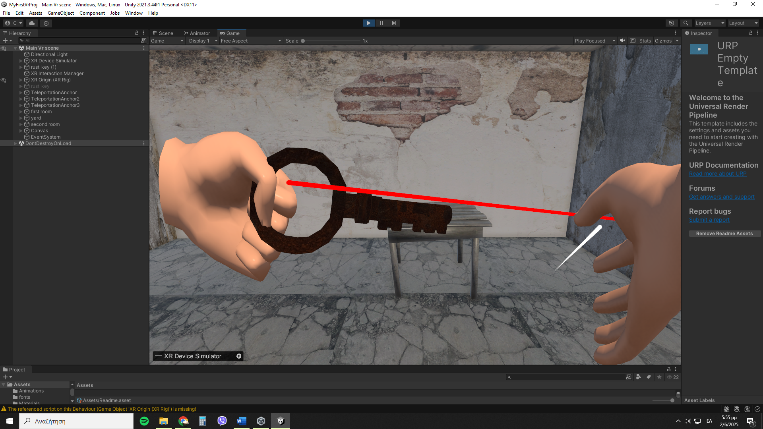

Επάνω στο παλιό τραπέζι, υπάρχουν 3 κλειδιά διαφορετικού μεγέθους, τα οποία και τα τρία είναι grabbable όμως μόνο το μεσαίο είναι αυτό που ξεκλειδώνει την εσωτερική γκρι πόρτα. Όταν ο παίκτης πλησιάσει το κλειδί στην κλειδαριά, η πόρτα ανοίγει και ο παίκτης μπορεί να περάσει στο δεύτερο δωμάτιο.

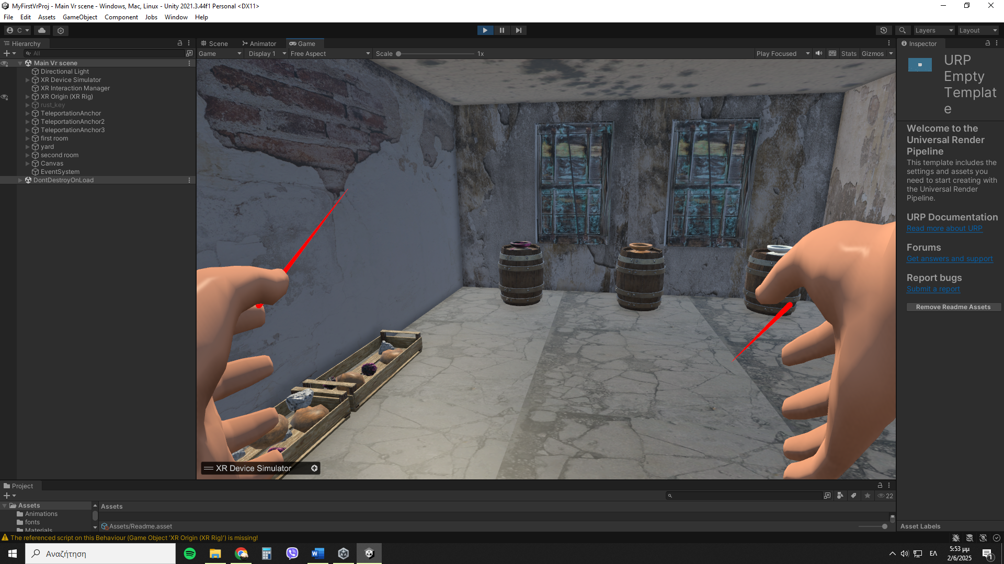

Σε αυτό το δωμάτιο υπάρχουν περισσότερα αντικείμενα και ακόμα μια πόρτα που οδηγεί έξω. Αυτή δε φαίνεται να έχει κλειδαριά. Στο δωμάτιο υπάρχουν επίσης κάποια στοιβαγμένα βαρέλια τα οποία είναι διακοσμητικά, δύο κιβώτια με πολύχρωμες πέτρες και 3 βαρέλια που πάνω τους έχουν το καθένα από ένα δοχείο διαφορετικού χρώματος.

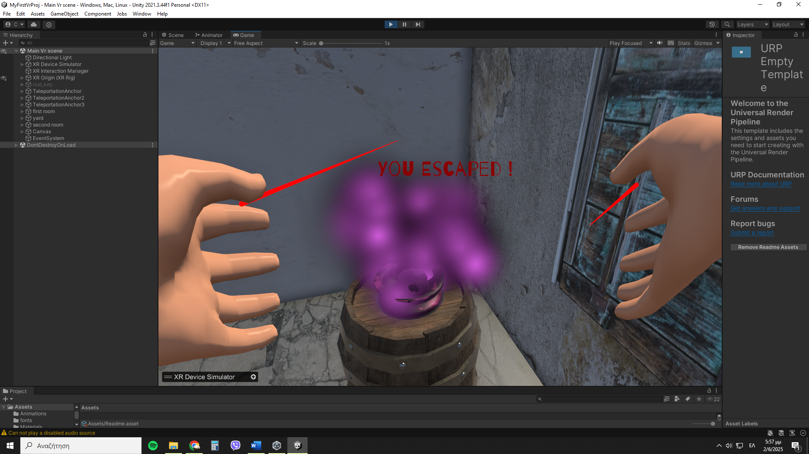 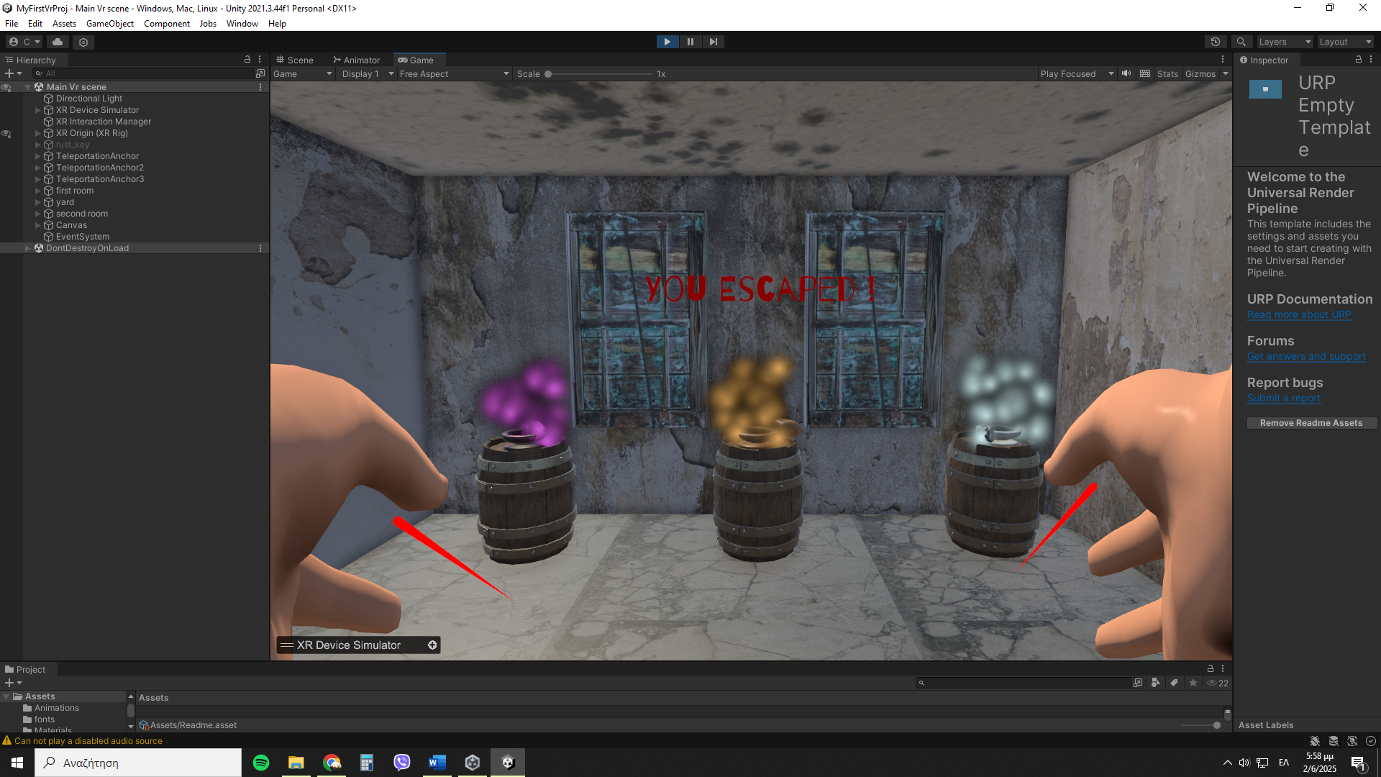

Η πρόκληση του δεύτερου δωματίου είναι ο παίκτης να πάρει μια πέτρα από κάθε χρώμα και να τη συνδυάσει με το αντίστοιχο δοχείο ίδιου χρώματος τοποθετώντας την μέσα ή κοντά του. Κάθε φορά που γίνεται σωστά ο συνδυασμός πέτρας- δοχείου ο παίκτης βλέπει και ακούει την ενεργοποίηση φλόγας αντίστοιχου χρώματος. Με την ενεργοποίηση και των τριών χρωμάτων, η εξωτερική πόρτα ανοίγει και εμφανίζεται μήνυμα νίκης. Ο παίκτης μπορεί να συνεχίσει να περιηγείται τόσο στο εσωτερικό όσο και στον περίβολο του σπιτιού.

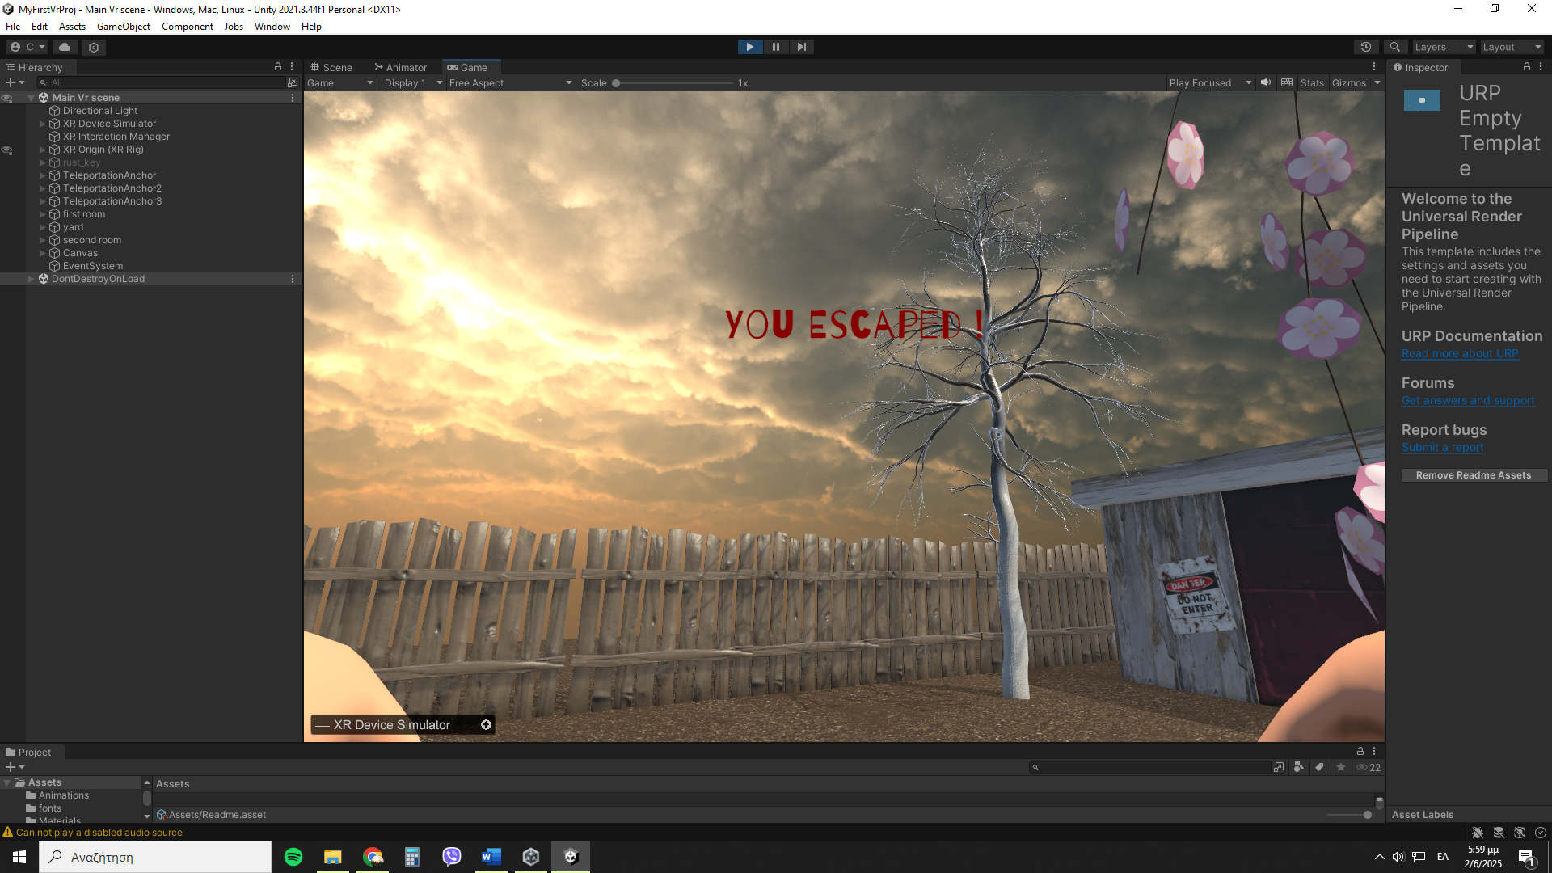 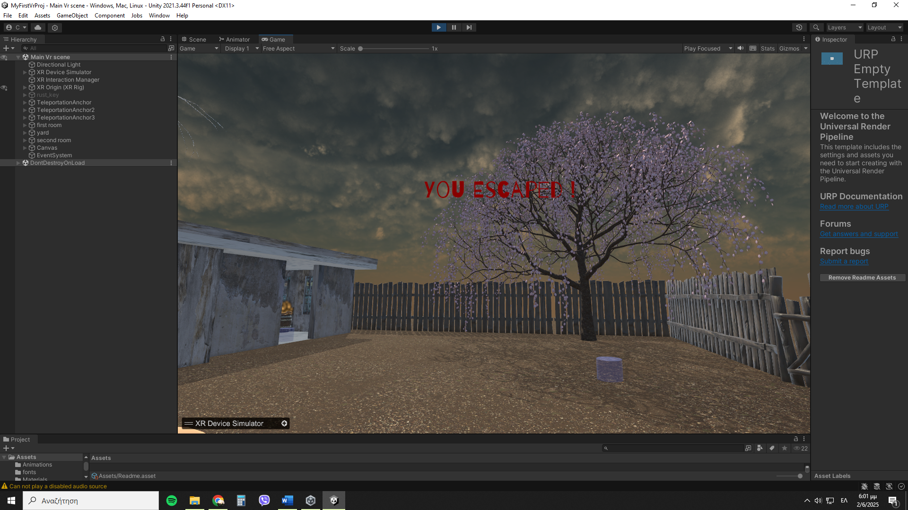

Τα έτοιμα assets είναι όλα δωρεάν και αντλήθηκαν από <https://www.turbosquid.com/> και <https://assetstore.unity.com/> .

Τα ηχητικά εφέ αντλήθηκαν από <https://freesound.org/> .

Τα διάφορα textures που χρησιμοποιήθηκαν (τοίχοι, πινακίδες, πάτωμα, αυλή, ουρανός) αντλήθηκαν από το <https://pixabay.com/> .